# Pasi instalare XAMPP

Mergi pe link-ul <https://www.apachefriends.org/download.html> si descarci prima varianta de executabil

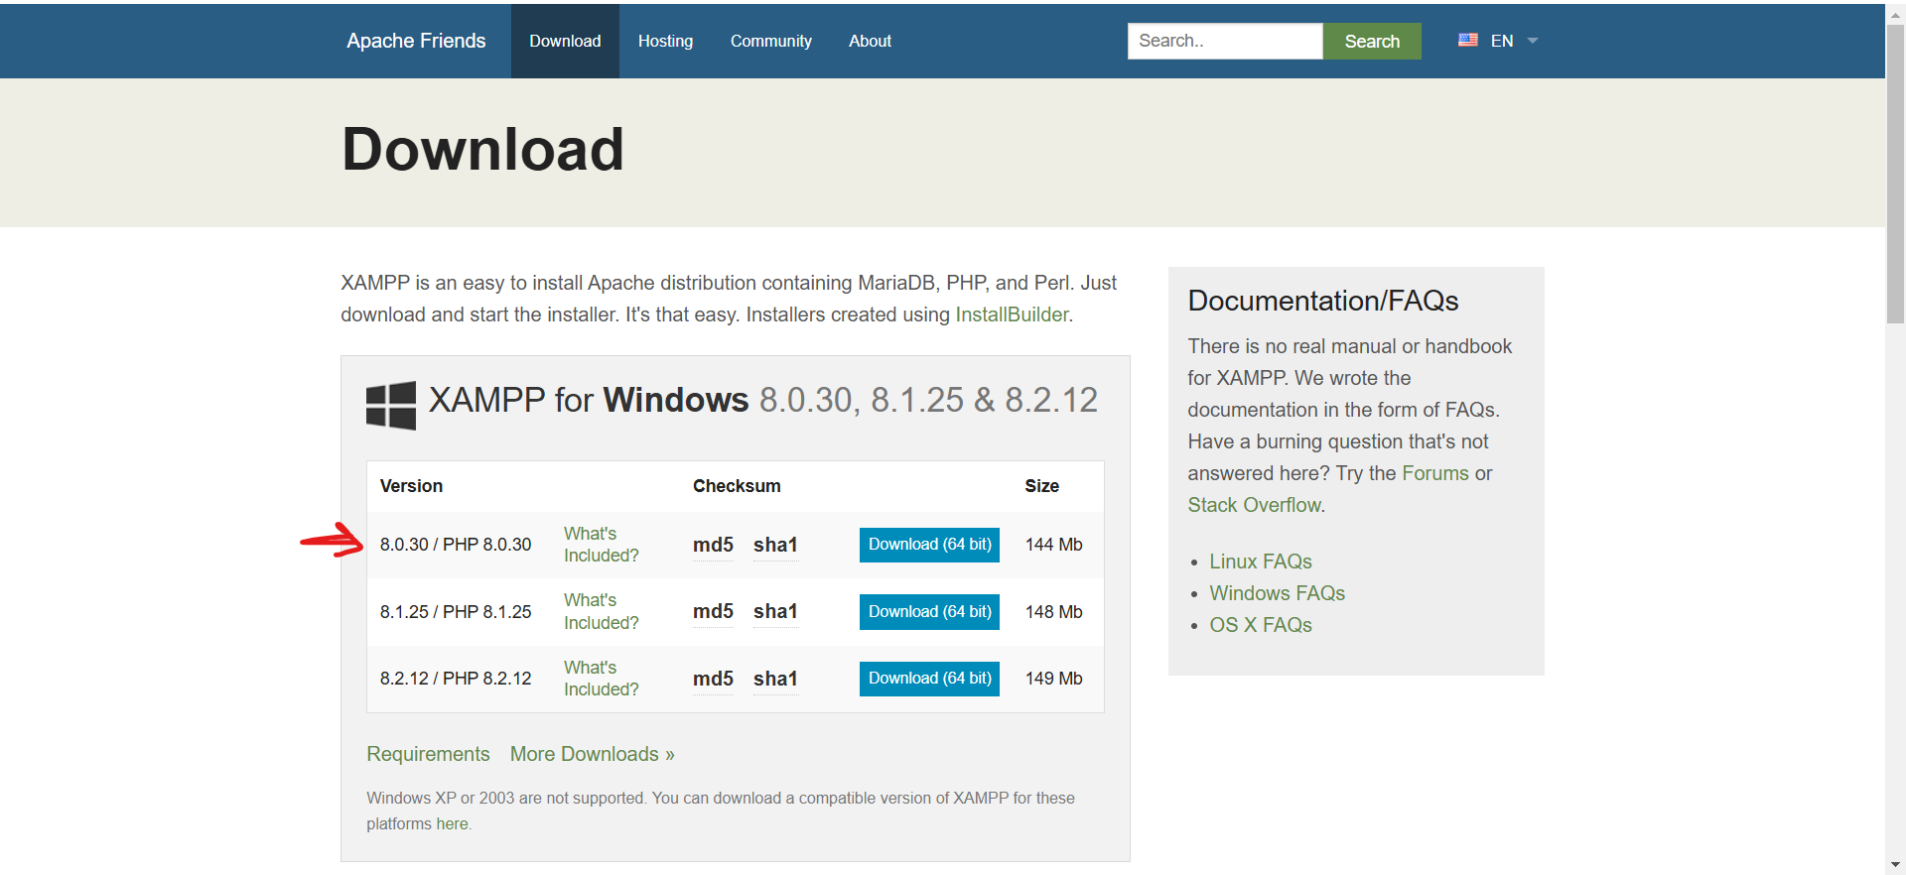

# Instalare XAMPP

Procesul de instalare este simplu, doar apasati NEXT si el se instaleaza cu setarile lui default

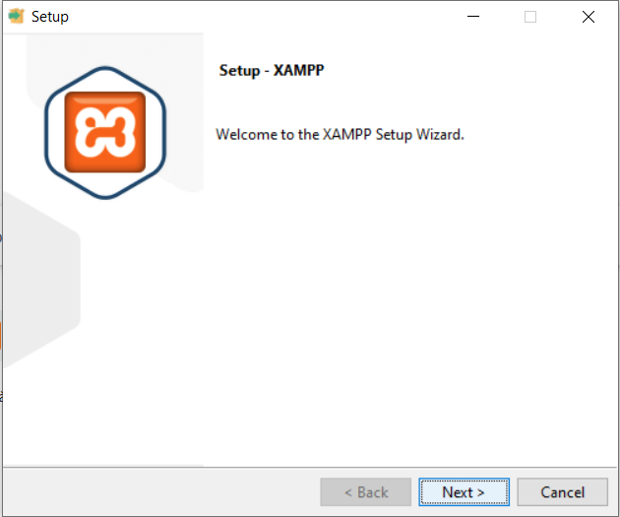

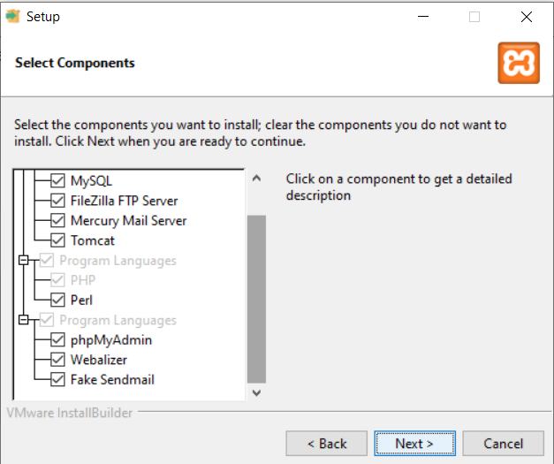

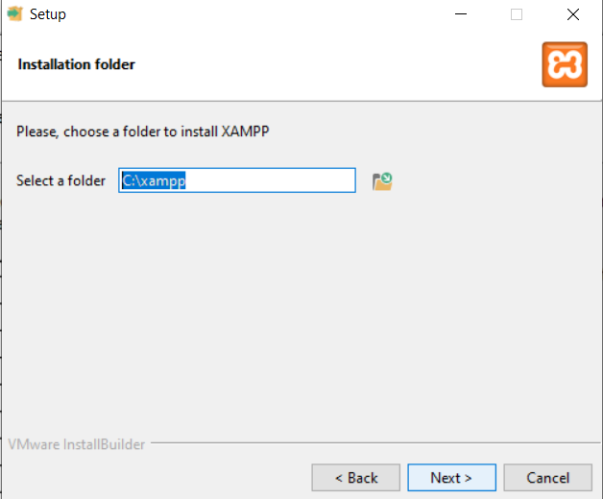

# Adaugarea proiectului

Adaugarea proiectului se face in folderul **C:/xamp/htdocs** . Daca proiectul este arhivat, el trebuie de dezarhivat in htdocs, intr-un folder aparte

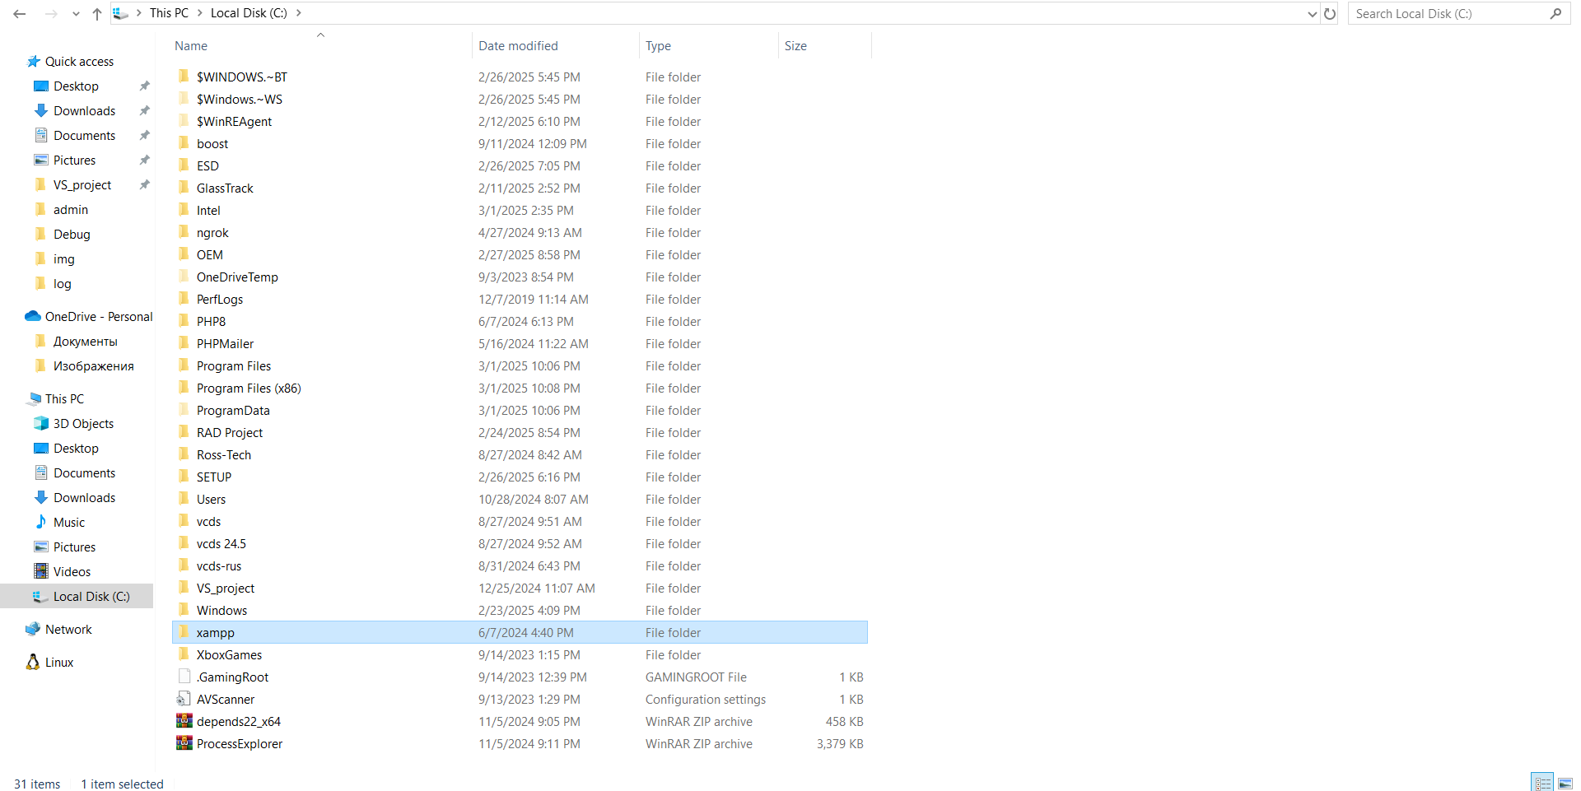

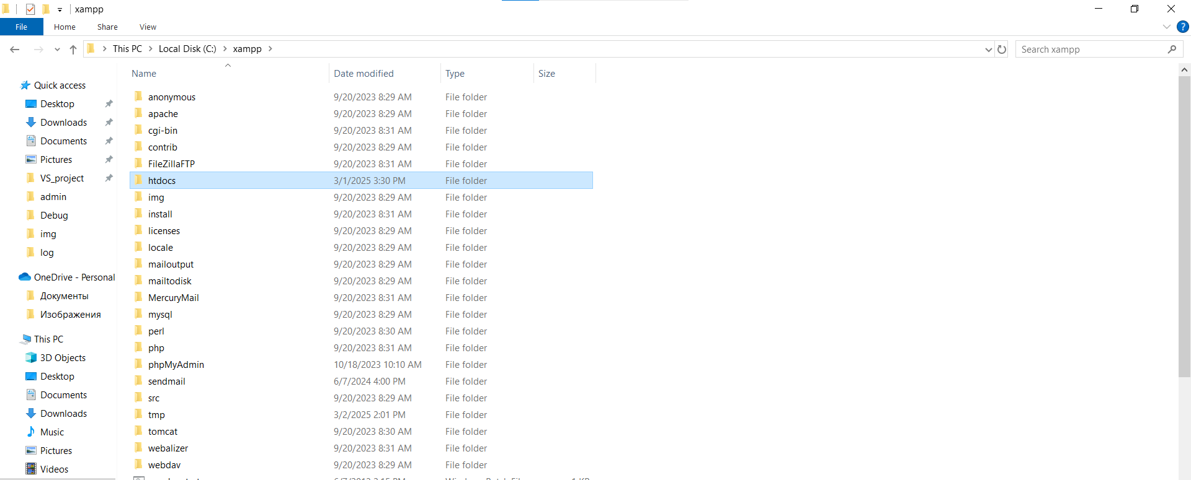

Ca exemplu avem proiectul WineShop dezarhivat in htdocs

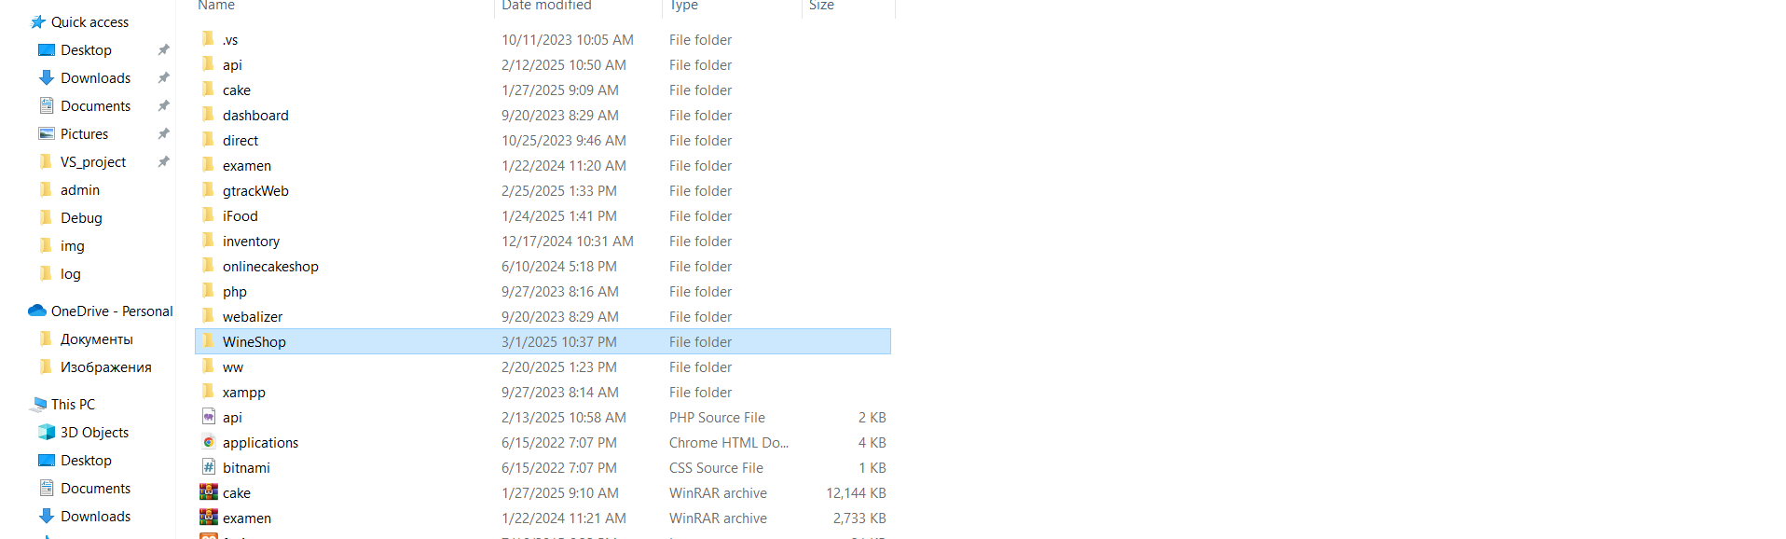

# Adaugarea bazei de date

Adaugarea bazei de date in **phpMyAdmin** se face astfel. Se deschide XAMPP

In bara de cautare scriti xampp si va aparea acolo dupa care il rulati ca administrator (adica click dreapta - run as administrator)

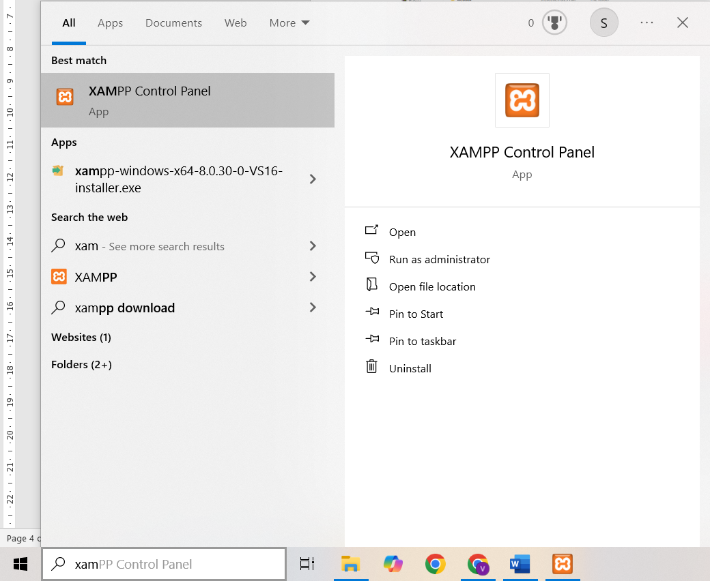

Dupa care porniti **MySQL si APACHE** si faceti click pe **ADMIN la MYSQL**

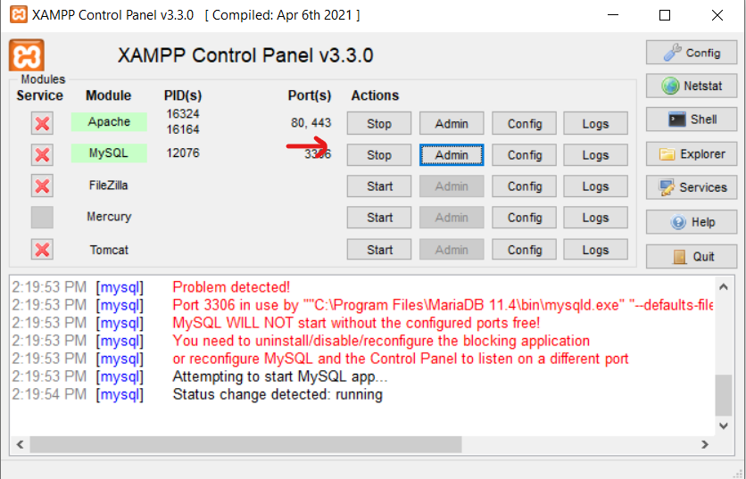

Dupa in browser va aparea aceasta fereastra

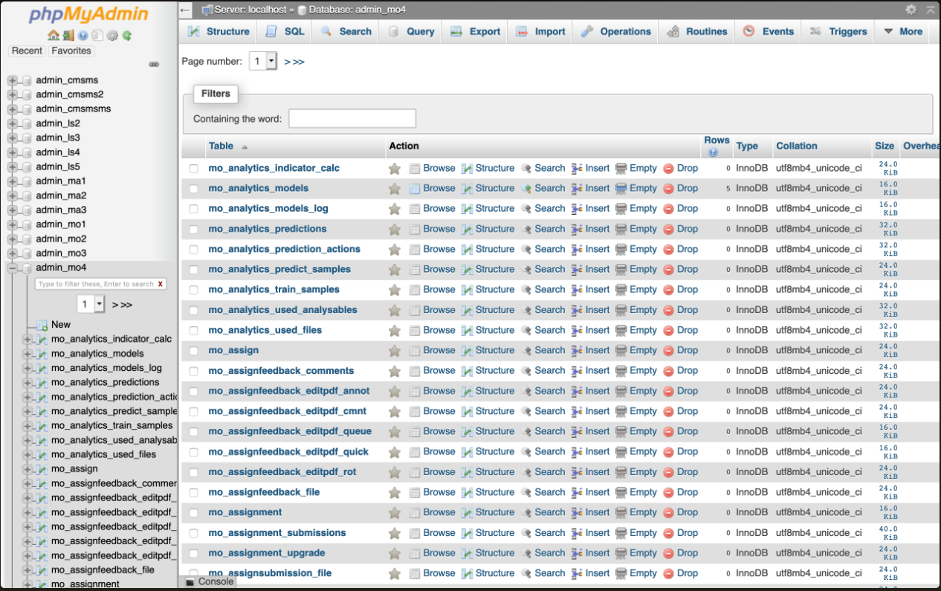

Dupa care faceti click pe **IMPORT** din bara de sus

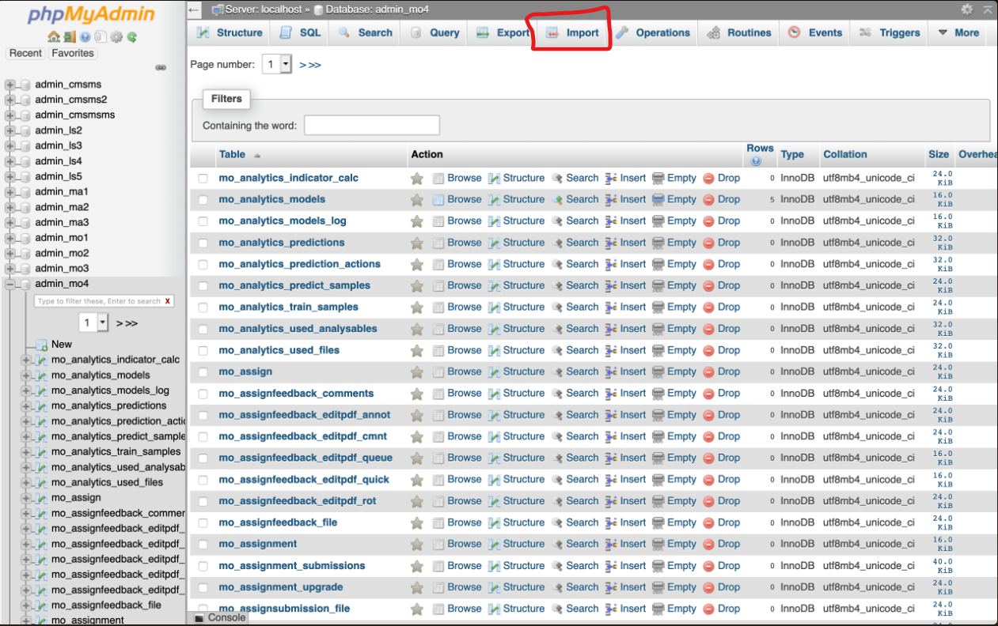

Dupa care faceti click pe **browse** apoi alegeti fisierul **wine_db** care se afla in locatia **proiectului/DATABASE_FILE/wine_db**, dupa alegerea fisierului si incarcarea lui pe pagina, da-ti scroll in jos si faceti click pe **GO**

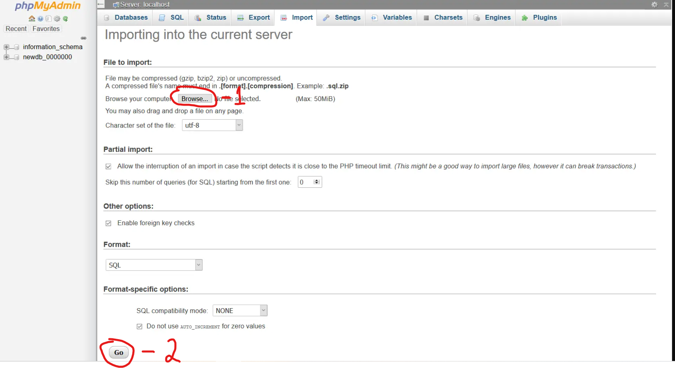

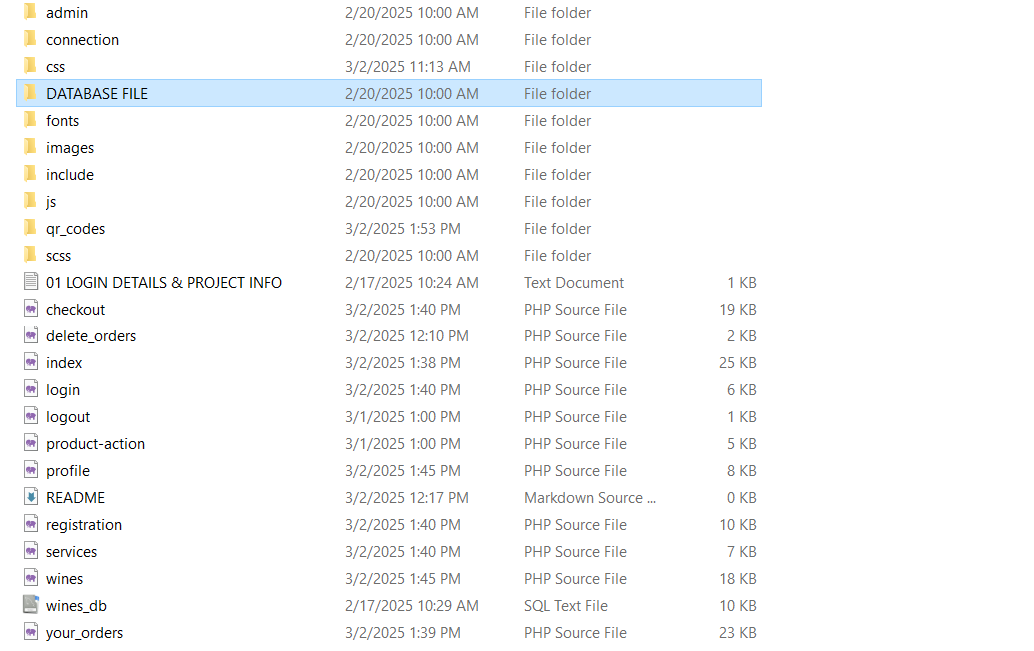

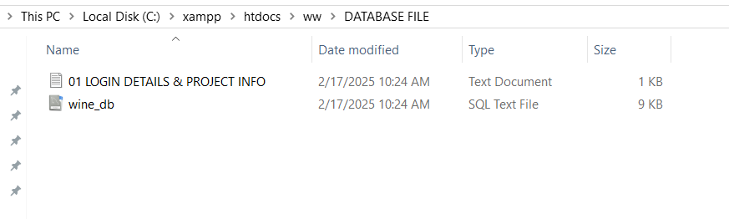

Dupa aceste manipulari, ar trebuie sa va apara pagina cu notificare de success al importarii bazei de date, daca apare ceva cu ros, inseamna ca ceva este gresit, sau aveti aceasta baza de date deja importata

# Accesare site

Pornire XAMPP

Trrebuie sa activati APACHE SI MYSQL pentru functionarea site-ului local

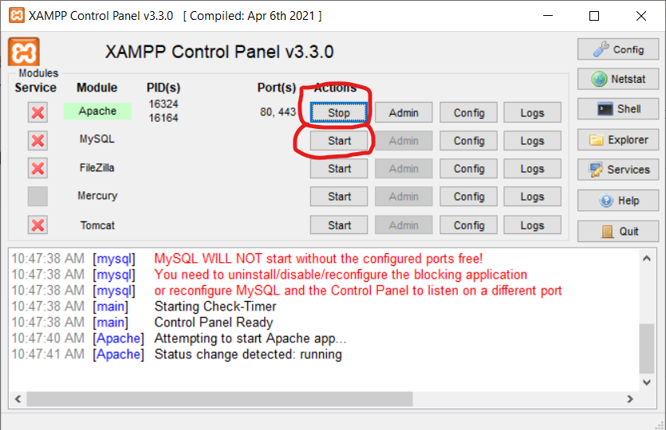

Dupa care in browser accesati - localhost/WineShop sau localhost/nume-proiect. Dupa aceste manipulari site-ul trebuie sa apara.

Pentru accesare pagina administrare accesati localhost/nume-proiect/admin

Login/Parola testare client (test / parola)

Login/Parola administrator (admin / admin)